UČNA PRIPRAVA ZA LIKOVNO UMETNOST

Razred: 2.
Predmet: LUM
Število ur: 2
Zap. št. ure:
Likovno področje: slikanje
Likovna naloga: slikanje - svetlenje in temnenje
Likovna tehnika: tempera
Likovni motiv: cvetoči travnik
Učne metode: razlaga, razgovor, praktično delo
Učne oblike: individualna, frontalna
Medpredmetne povezave: SPO, SLJ
Učni cilji:
– razvijajo motorične spretnosti,
– ločijo svetle in temne barve,
– določijo najsvetlejšo in najtemnejšo barvo,
– opišejo posebnosti svetlih in temnih barv,
– pojasnijo posebnosti mešanja barv z belo ter črno,
– razvijajo in bogatijo sposobnost za likovno izražanje,
– navajajo se na objektivno vrednotenje lastnih del.
Učna sredstva in učni pripomočki: tempera, risalni list, čopič, časopisni papir
Literatura:

Potek učne ure:
UVODNI DEL:
Motivacija (Kako lahko slikamo?):
Učenci zaprejo oči. Pripovedujem jim zgodbo.
Odločil si se, da greš na sprehod v naravo, saj zunaj sije sonce. Stopiš iz hiše, prečkaš cesto in že si na travniku. Ptice pojejo, črički se oglašajo. Trava je svetlo zelene barve, nebo je sinje moro, le nekaj belih oblačkov se podi po nebu, sonce pa je živo rumene barve. Opazuješ cvetlice, ki so vseh možnih barv (rdeče, rumene, roza, modre, violične,…). Ene so čisto majhne in druge že velike. Nanje sedajo čebele in srkajo med.

Ogledamo si posnetek travniških rastlin in živali:
https://www.youtube.com/watch?v=beIDBtV3cnk

OSREDNJI DEL:
Učencem povem, da bomo danes slikali travnik s cvetlicami. Vodim pogovor, kakšne barve cvetlic rastejo na travniku, če je vsa trava enake barve, če imajo vse cvetlice enako rdečo barvo … Skupaj ugotovimo, da je na travniku ogromno barv - od svetlih do temnih.
Učenci sedijo v klopeh in pozorno opazujejo demonstracijo mešanja barv. Demonstriram jim, kako morajo mešati barve. Barvi dodajam belo in črno. Učence opozorim, da morajo dodajati zelo malo črne, če hočejo dobiti temnejši odtenek določene barve. Ozadje travnika je zelena različnih odtenkov – različne trave.

Pokažem nekaj primerov:
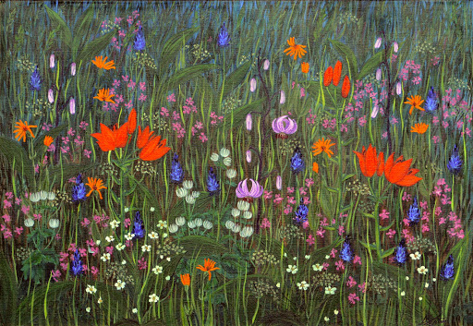

Po končani demonstraciji in pogovoru o travniku jim povem kriterije za današnji izdelek:
– uporaba svetlih in temnih barv
– čistost izdelka
– natančnost slikanja
– izvirnost slike
– uporaba svetlenja in temnenja

Sledi samostojno delo učencev.
Med učenčevim samostojnim delom hodim po razredu in učencem svetujem, če bi kakšno stvar lahko bolje naredil.

ZAKLJUČNI DEL:
10 minut pred koncem ure učenci končajo slikati. Izdelke prinesejo na dogovorjeno mesto in jih skupaj ocenimo po danih kriterij.

ČAROBNI TRAVNIK: https://www.youtube.com/watch?v=fQ-KBYBzkJo&t=3s

